## 第一节　城乡内部空间结构



1．下列关于乡村内部空间结构的说法，正确的是(　　)

A．乡村内部功能分区较简单，只有居民点和道路

B．乡村居民点有呈块状分布的，也有沿街道、河流等呈带状分布的

C．住宅用地是乡村面积最大的土地利用方式

D．乡村内部空间结构一旦形成就很难改变

下图是“城镇内部某区域不同时段地铁运输人数统计图”。据图完成2～3题。

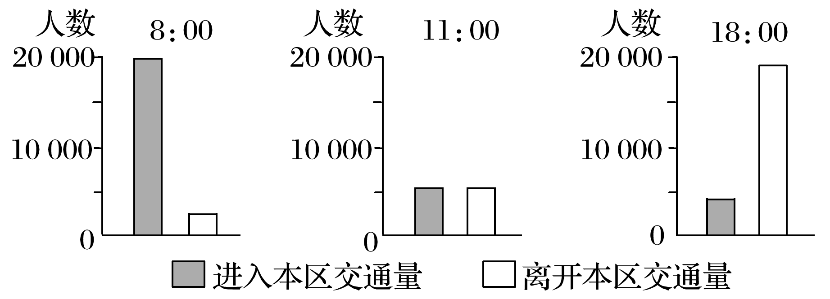

2．该功能区最有可能是(　　)

A．工业区 B．高级住宅区

C．中心商务区 D．低级住宅区

3．该功能区(　　)

A．是城镇中最广泛的土地利用形式

B．经济活动最繁忙、交通最便捷、人流最集中、建筑最密集

C．随着城镇发展，位置逐渐向城镇外缘移动

D．多分布在市区边缘，有完善的配套设施

下图是“我国某大城市各类土地地租随距市中心距离变化示意图”。读图完成4～5题。

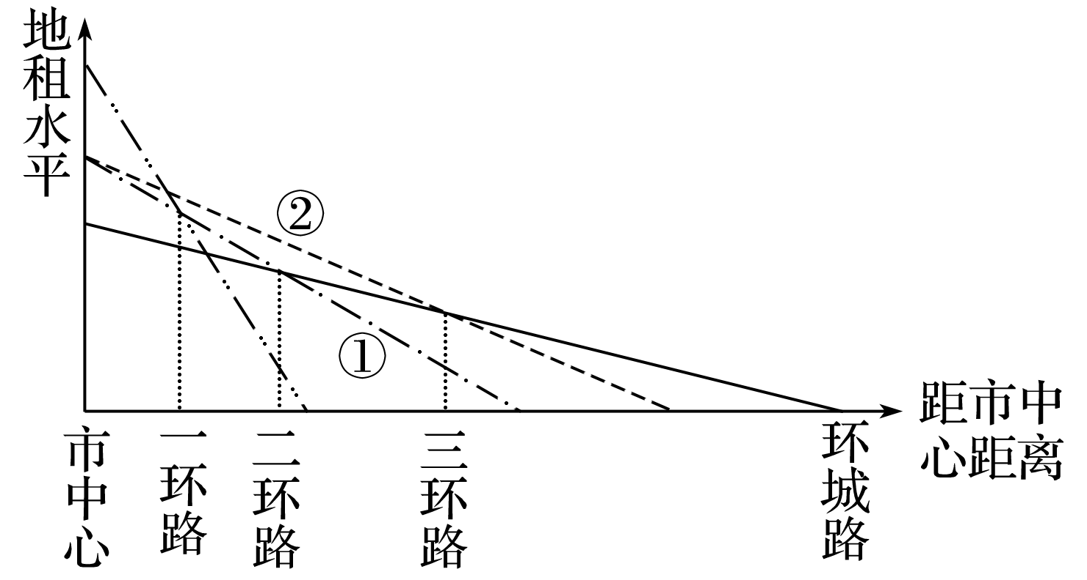

4．当①线变成②线时，居住区可拓展到(　　)

A．环城路 B．三环路

C．二环路 D．一环路

5．近年该市的工业企业由城区迁移到郊区，主要原因是(　　)

①城区用地紧张，地租上涨　②城市交通网的不断完善

③为了缓解城区日益严重的环境污染　④郊区廉价劳动力丰富　⑤人口向郊区迁移

A．①②③ B．②③④

C．③④⑤ D．①②⑤

读下图，回答6～7题。

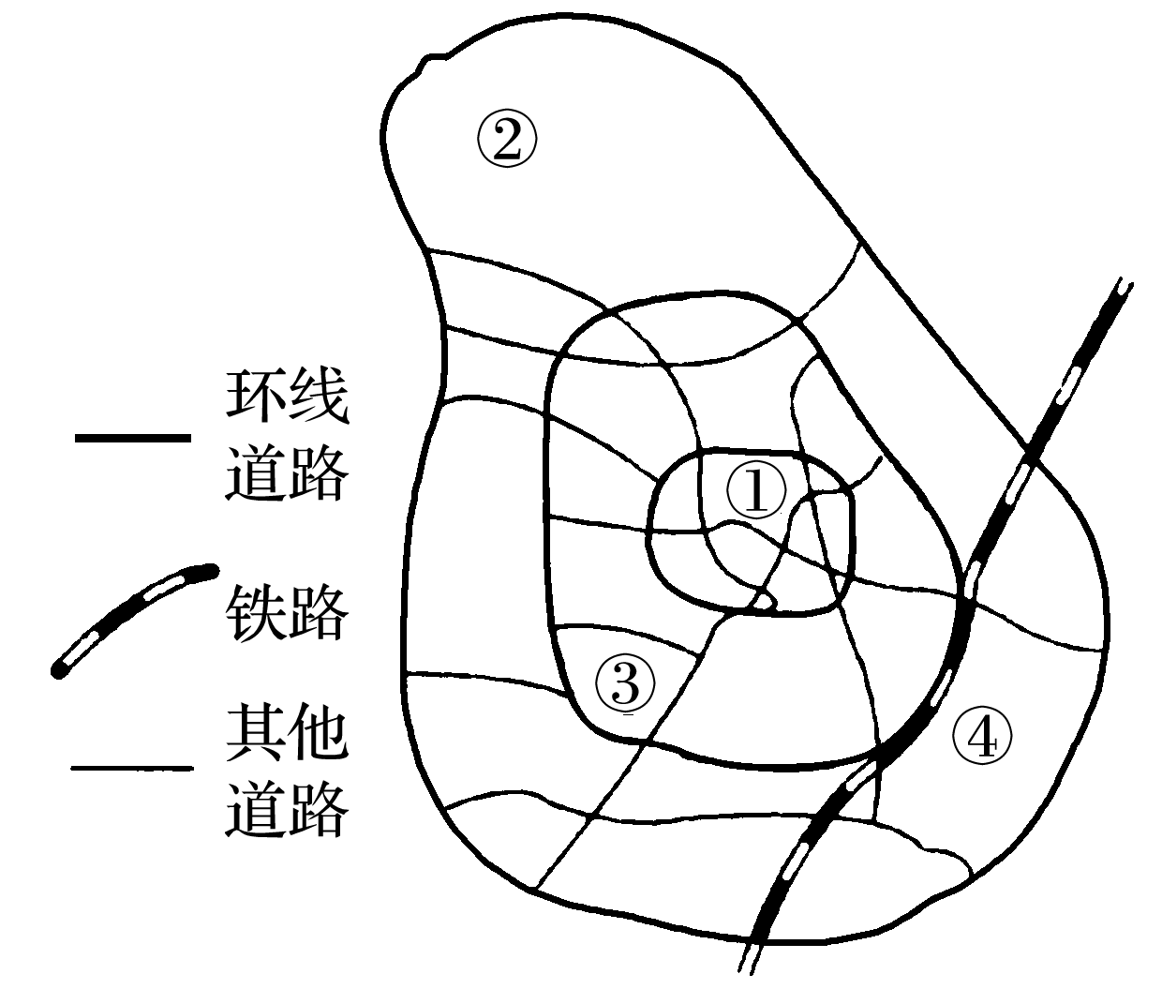

6．图中最有可能成为商业区的是(　　)

A．① B．② C．③ D．④

7．若该处出现的不是商业区，而是古文物区，其主要原因可能是(　　)

A．地租高低的影响 B．历史因素的影响

C．政治因素的影响 D．居民收入高低的影响

8．(2020·浙江效实中学期末)读“某城镇规划示意图”，完成下列问题。

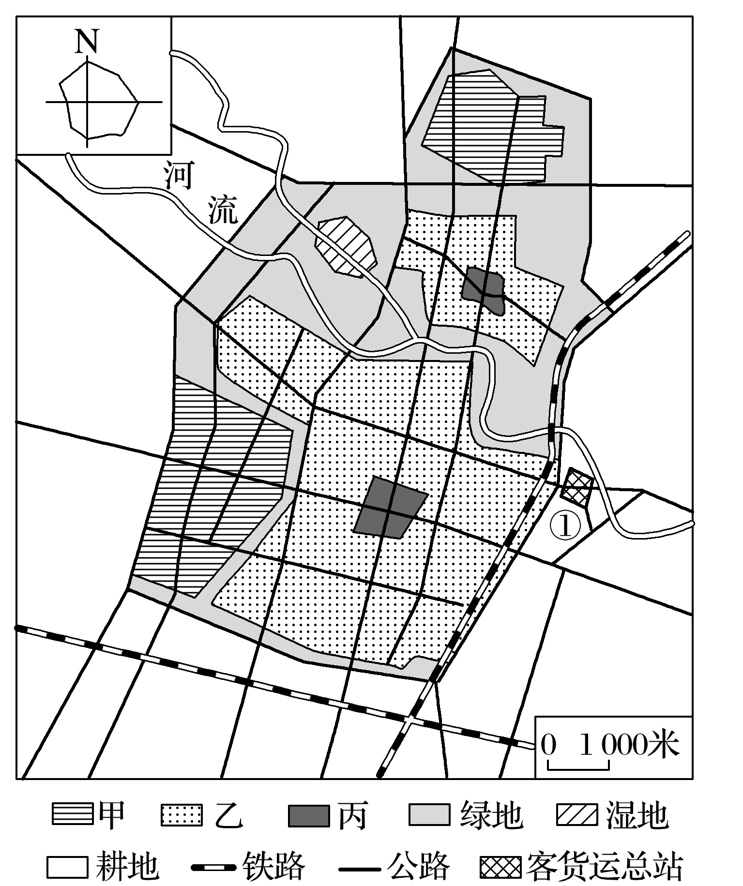

(1)判断该城镇功能分区：甲__________；乙__________；丙__________。

(2)影响甲功能区布局的主要经济因素是__________和________。

(3)指出该规划在提升人居环境质量方面采取的措施有哪些？

(4)有人建议在①处布局一大型批发市场，你是否赞同此建议，请表明态度并说明理由。



(2020·山东平邑一中月考)下图为“我国某大城市主干街道上的两个公交站台(甲、乙)分布示意图”和“上、下车人数随时间变化统计图”。读图完成9～10题。

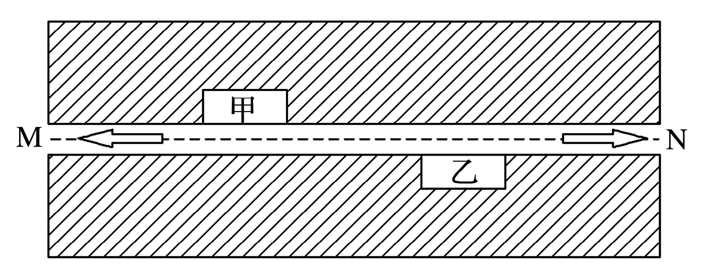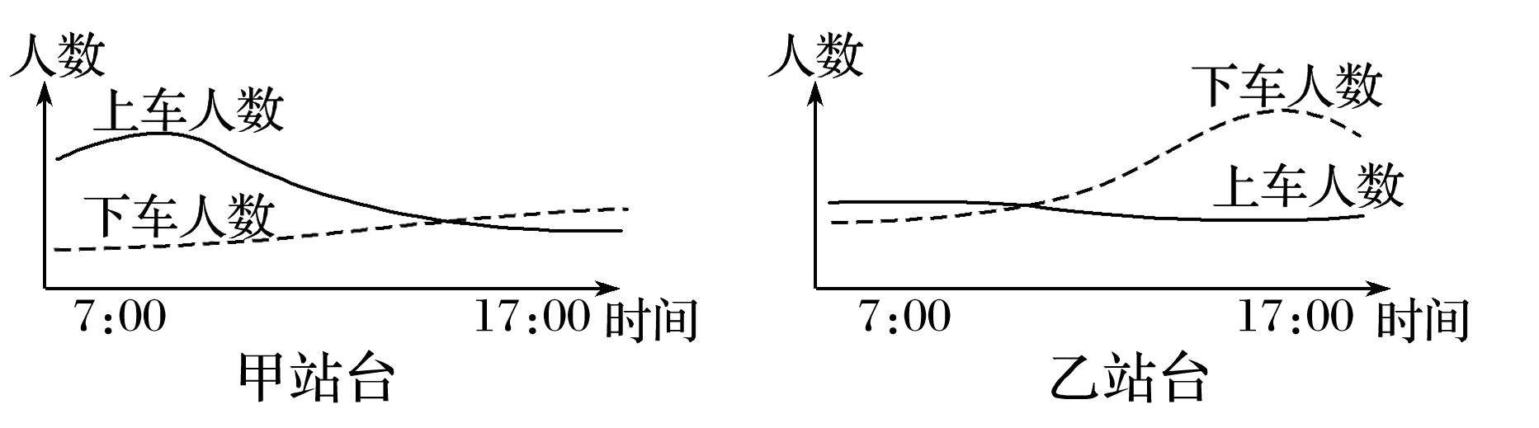

9．该图示区域最可能是(　　)

A．商业区 B．工业区

C．居住区 D．文化区

10．关于街道M、N方向的说法，最有可能的是(　　)

A．M方向近郊区 B．M方向近商业区

C．N方向近文化区 D．N方向近工业区

下图是“某城市空间结构图”。读图回答11～12题。

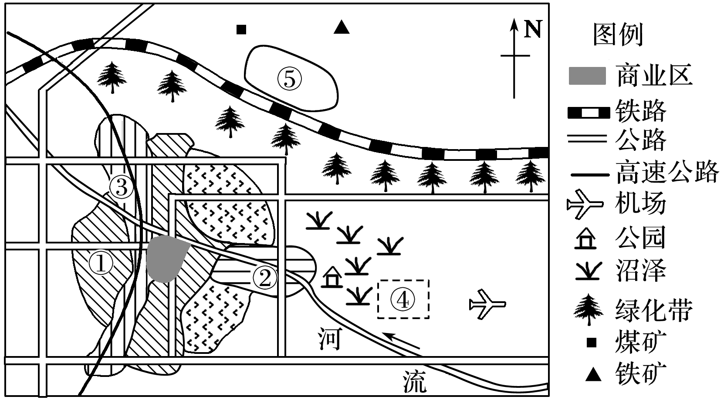

11．该城市的空间结构模式是(　　)

A．同心圆模式 B．扇形模式

C．多核心模式 D．条带状模式

12．下列说法正确的是(　　)

A．①③处是普通住宅区

B．④处宜布局钢铁工业

C．②处是高级住宅区

D．⑤处宜布局高新技术产业

相对于修筑堤防、改迁河道等耗资巨大的主动防洪工程，在人力、资金相对不足的古代，珠江三角洲西部的高要地区有30多个村落利用当地有利的自然条件进行被动防洪，形成独特有趣的八卦形态。下面图甲示意高要地区八卦村落分布区，图乙遥感图片示意某“八卦村”的道路和排水系统。据此回答13～15题。

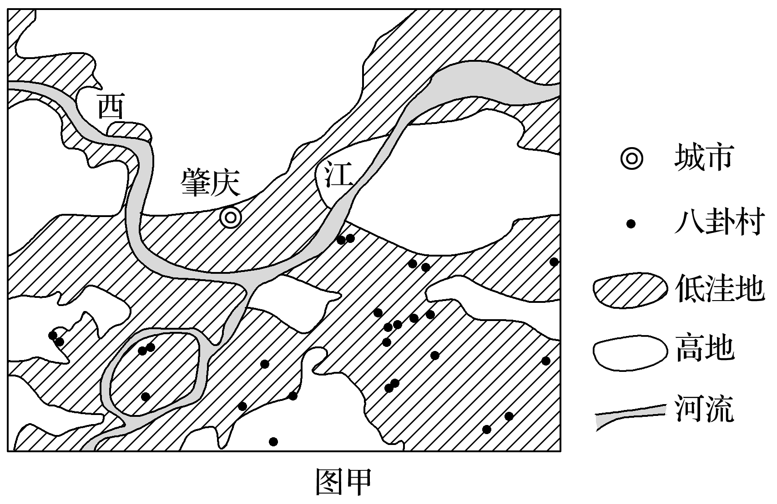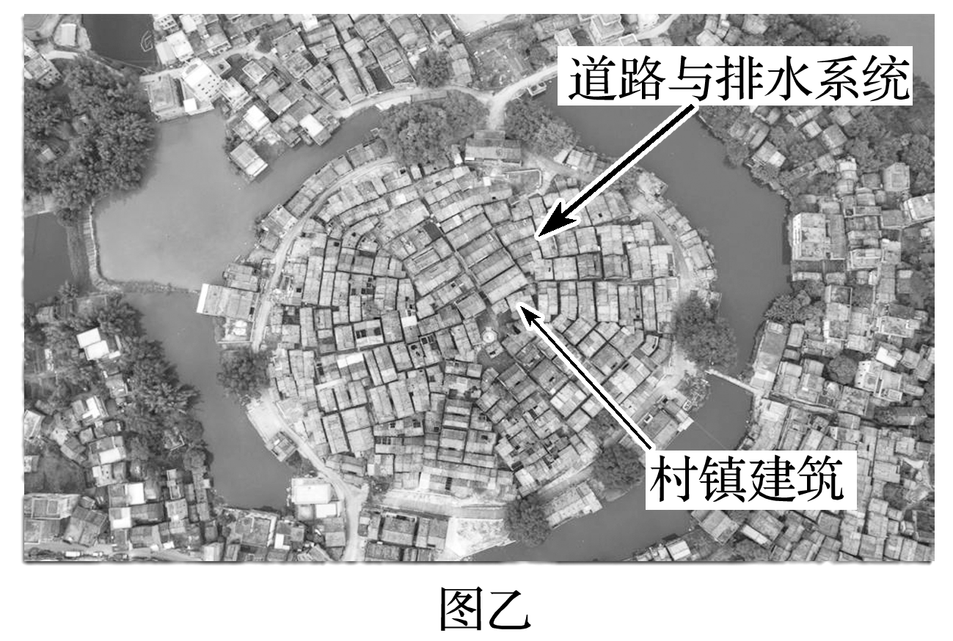

13．图甲中与西江北岸相比，西江南岸的村落多呈八卦形态主要是因为这里(　　)

A．水源丰富 B．水灾多发

C．水运便利 D．耕地充足

14．根据“八卦村”排水系统的形态可以推断(　　)

A．池塘位于村中心方便蓄水

B．道路都与排水系统并行方便出行

C．村落选址在近似圆形的小山岗上

D．村落选址在近似圆形的小盆地里

15．近20年来，高要地区许多“八卦村”的形态逐渐瓦解，可能是由于该地区(　　)

A．年降水量减少 B．台风登陆减少

C．防灾意识增强 D．堤防趋于完备

16．读“城市地租等值线分布图”，该图表示地租立体分布的状况(单位：元/m2)，回答下列问题。

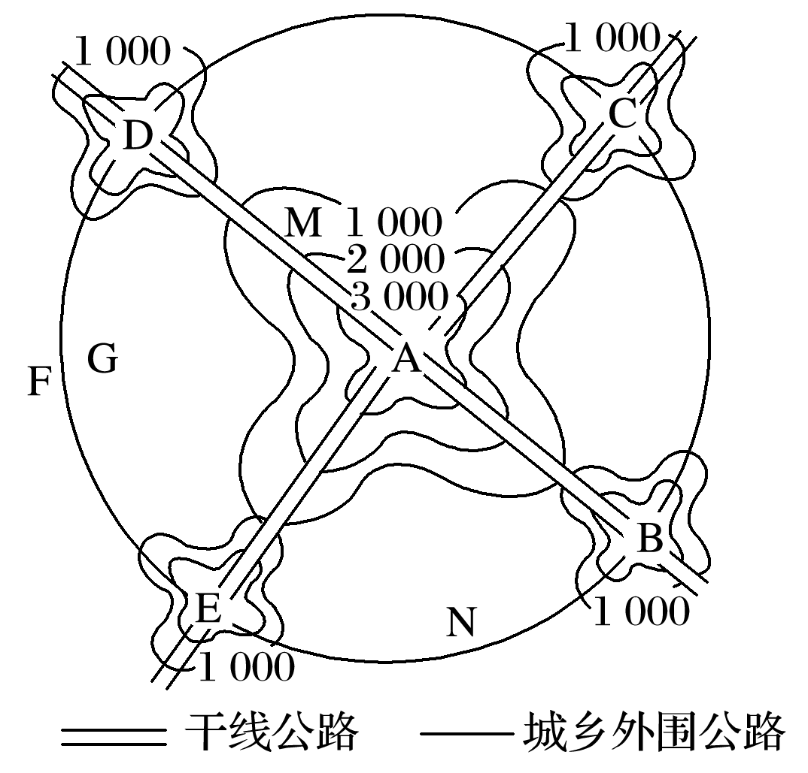

(1)图中的地租最高峰是______(用字母表示)处，形成原因是_____________________________

___________________________________________。

(2)图中的地租次高峰是__________________________________________________处，判断理由是____________________________________________________________________________

________________________________________________________________________。

(3)A、D、F、G四处地租由高到低的排列顺序是________________。

(4)图中字母代表中心商务区的是________，代表外围商业用地的是____________，代表工业用地的是________，代表住宅用地的是________。